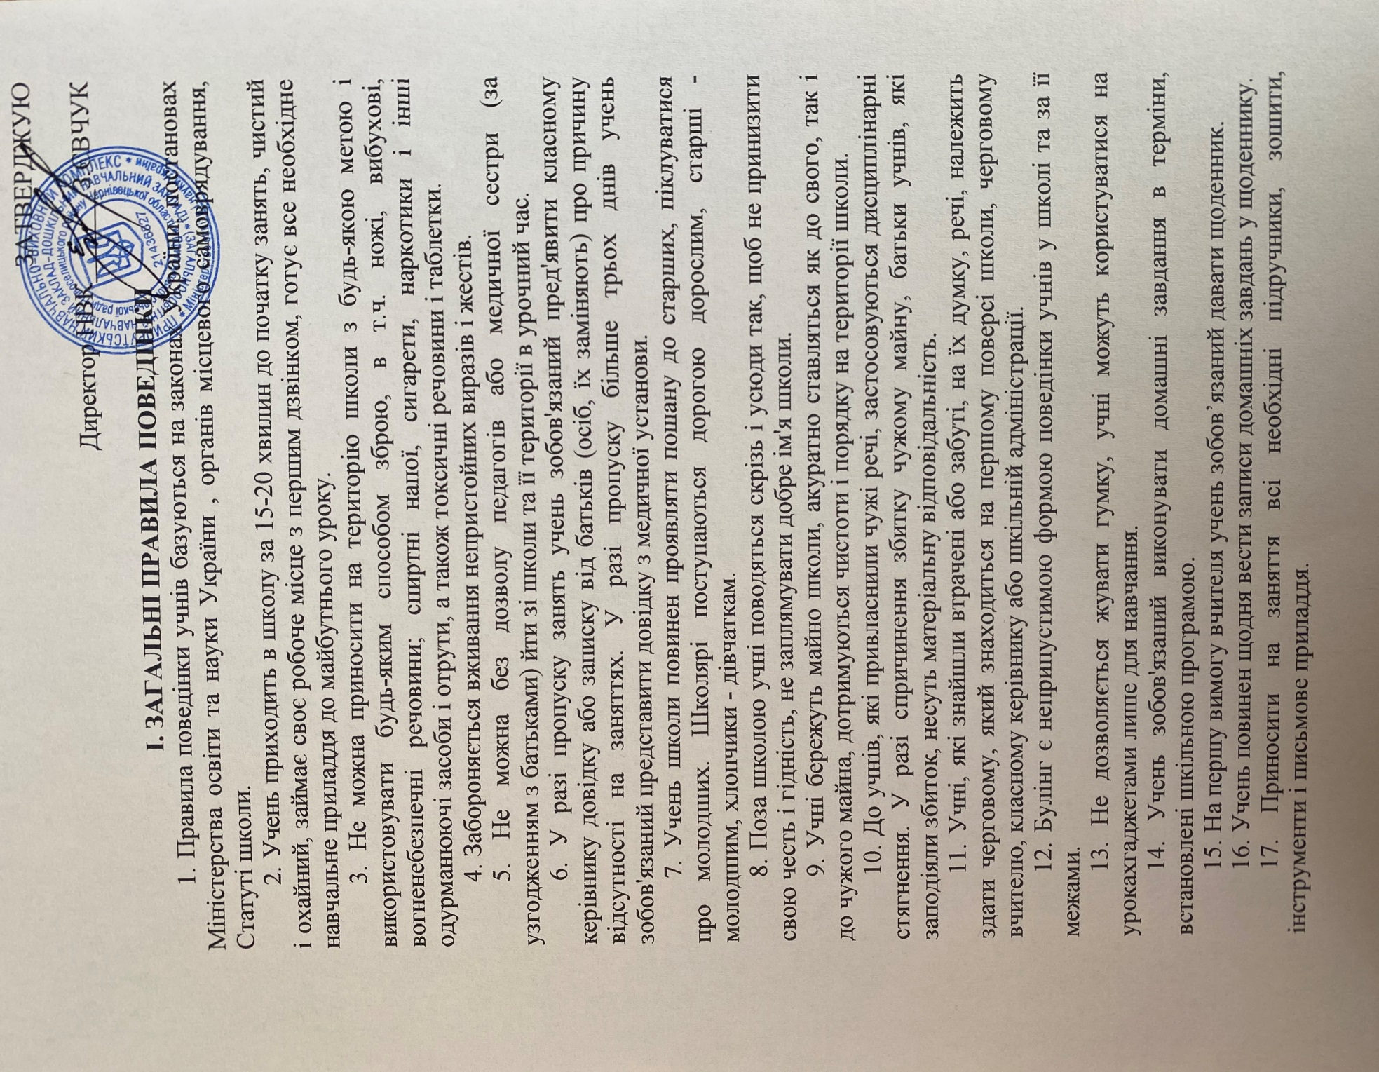

ІІ. ПОВЕДІНКА НА УРОКАХ
1. Учні входять до класу за дзвоником. Запізнюватися на уроки без поважних причин заборонено.
2. Коли вчитель входить в клас, учні встають, вітаючи вчителя. Так само учні вітають будь-якого дорослого, який увійшов до класу під час занять.
3. Під час уроку не можна ходити по класу без дозволу вчителя, голосно розмовляти, кричати, відволікатися самому і відволікати інших товаришів від занять розмовами, іграми і іншими справами, що не стосуються уроку.
4. Заняття у школі проводяться за кабінетною системою. За кожним учнем у кожному кабінеті закріплено окреме місце. Кожен учень відповідає за збереження санітарного стану та майна на своєму робочому місці.
5. Якщо під час занять учню необхідно вийти з класу, то він повинен попросити дозволу у вчителя.
6. Учень на уроці зобов'язаний виконувати всі вимоги вчителя.
7. Під час відповіді на запитання вчителя учень повинен відповідати голосно, виразно, зрозуміло.
8. Якщо учень хоче поставити питання вчителеві або відповісти на питання вчителя, він піднімає руку.
9. На уроці учень має право ставити питання вчителеві, якщо не зрозумів матеріал під час пояснення.
10. На уроки фізичної культури учні приходять у спортивній формі та спортивному взутті. Учні, звільнені від занять фізкультурою, обов'язково присутні в залі.
11. Дзвінок про закінчення уроку дається для вчителя. Тільки коли вчитель оголосить про закінчення занять, учні мають право покинути клас. При виході вчителя або іншого дорослого з класу учні встають.
12. Учень має право в коректній формі обстоювати свій погляд і свої переконання при обговоренні різних спірних і неоднозначних питань, які стосуються теми уроку.
13. Учні зобов’язані знати і дотримуватися правил техніки безпеки як під час уроків, так і після їх закінчення.

ІІІ. ПОВЕДІНКА УЧНІВ ДО ПОЧАТКУ, НА ПЕРЕРВАХ І ПІСЛЯ УРОКІВ
1. Під час перерви учень зобов'язаний:
- підтримувати чистоту і порядок на своєму робочому місці;
- вийти з класу, якщо попросить вчитель;
- учні на перервах знаходяться на своєму поверсі;
- підкорятися вимогам чергового вчителя по поверху;
- при зустрічі з вчителями, батьками, дорослими відвідувачами школи учні вітаються і звільняють дорогу;
- учням забороняється входити до вчительської без дозволу;
- забороняється вживати непристойні вирази і жести, шуміти, заважати відпочивати іншим.
2. Час перерви — особистий час кожного учня. Він може його проводити по своєму розумінню, але не повинен заважати іншим.
3. Під час перерви учні можуть вільно пересуватися по школі, окрім тих місць, де їм заборонено знаходитися в цілях безпеки (горище, підвал, кухня).
4. Під час перерв учням категорично забороняється залишати шкільну будівлю задля збереження життя та здоров’я та з метою уникнення випадків травматизму серед учнів.
5. Під час перерв забороняється бігати по школі, по сходах, поблизу віконних отворів, грати в м’яча у класі, коридорах та інших місцях, не пристосованих для ігор.
6. Під час перерв забороняється штовхати один одного, гратися в небезпечні ігри, кидатися портфелями і іншими предметами, застосовувати фізичну силу.
7. У школі та на її території категорично забороняється тютюнопаління та вживання алкогольних напоїв.
8. Категорично забороняється самовільно розкривати вікна, сидіти на підвіконнях.
9. На перервах школярі можуть звернутися до свого классного керівника, чергового вчителя за допомогою, якщо проти них здійснюються протиправні дії.

ІV. ПОВЕДІНКА УЧНІВ У ЇДАЛЬНІ
1. Під час харчування в їдальні належить дотримуватися хороших манер і поводитися пристойно.
2. Учні повинні шанобливо ставитись до працівників їдальні.
3. Учні приходять в їдальню після закінчення уроку, дотримуються черги при отриманні їжі.
4. Розмовляти під час прийому їжі слід неголосно, щоб не турбувати тих, хто їсть поряд.
5. Слід вживати їжу і напої, придбані тільки в їдальні.
6. Учні самі прибирають посуд зі столу після вживання їжі.
7. Учні дбайливо ставляться до майна шкільної їдальні.
8. Забороняється заходити в їдальню у верхньому одязі.

V. РЕКОМЕНДАЦІЇ ДО ЗОВНІШНЬОГО ВИГЛЯДУ УЧНІВ
1. У школу учні повинні приходити в одязі, який відповідає перебуванню дитини у суспільних місцях. Стиль одягу - діловий, класичний.Для уроків фізичної культури, трудового навчання, хімії обов’язкова спеціальна форма.
2. Спортивний одяг, призначений для уроків фізкультури, на інших уроках недоречний.
3. Одяг повинен відповідати зросту, виражати пошану господаря до самого собе і суспільства.
4. Не можна зловживати косметикою і носити багато прикрас на заняття.
5. Знаходитися в школі у верхньому одязі без особливих на те причин не дозволяється.
6. На урочисті загальношкільні заходи учні приходять у святковій формі.
7. На вечори, концерти учні вибирають одяг по рекомендації батьків та на свій розсуд.

VІ. ЧЕРГОВИЙ ПО КЛАСУ І ШКОЛІ
1. Черговий по класу учень під час перерви має перевірити навчальний кабінет, підготувати дошку, забезпечити порядок у кабінеті.
2. Черговий учень має право зробити зауваження іншим учням щодо правил поведінки та санітарних правил у навчальному кабінеті.
3. Черговий клас по школі має приступити до чергування за 30 хв. до початку занять. Чергування по школі триває один навчальний тиждень протягом робочого дня.
4. Чергові учні допомагають черговому вчителю у здійсненні контролю за чистотою, порядком по школі, за виконанням всіма учнями цих правил.

VІІ. ПРИКІНЦЕВІ ПОЛОЖЕННЯ
1. Учні не мають права під час знаходження на території школи і при проведенні шкільних заходів здійснювати дії, небезпечні для життя і здоров'я самого себе та оточуючих.
2. За порушення цих Правил та Статуту школи учні притягуються до відповідальності, до них можуть бути вжиті такі стягнення:
- усне зауваження;
- запис зауваження в щоденник;
- виклик учня самого або з батьками на засідання Ради профілактики;
- відшкодування завданої учнем матеріальної шкоди його батьками.
3. Ці Правила розповсюджуються на всіх учнів школи і є обов’язковими для виконання на всій території школи, а також під час усіх заходів, що проводяться школою.

